第７章　大阪の観光



国土交通省観光庁「旅行・観光消費動向調査」

（注）日本国内居住者の旅行・観光における消費額で、団体・パックツアー料金に含まれる訪問地収入分が含まれる。ただし、都道府県間交通費は含まれない。

大阪は、歴史、文化、芸術、芸能などの魅力に溢れる街で、全国から多くの観光客が訪れる全国有数の観光地です。

第７章では、宿泊旅行者数や客室稼働率などを取り上げます。

|  |
| --- |
| 大阪での旅行消費額は、全国の中で多い方なの？ |

 観光・レクリエーション目的での日本人の旅行消費額（大阪府内を訪れ使った金額）は、2019年で6,111億円にのぼります。この額は東京都、千葉県、北海道、静岡県に次いで全国第5位の多さです。

新型コロナウイルス感染症により、2020年は各都道府県で旅行消費額が減少し、特に大阪府は前年比で68％減と大きく落ち込み、全国の順位は10位に低下しました。

大阪府の旅行消費額の費目別内訳をみると、宿泊費、飲食費、交通費、娯楽等サービス費、買物代とバランス良く分散しており、宿泊業、飲食サービス業、運輸業、娯楽業、小売業など多様な産業の売上に貢献しています。

|  |  |
| --- | --- |
|  |  |

教えて！Q＆A

|  |  |
| --- | --- |
| ７－１  特徴 | 全国・主要都府県の宿泊旅行客数の推移 |

* 大阪府内に宿泊した延べ宿泊旅行客数は、新型コロナウイルス感染症拡大に伴う外国人の激減もあり、2020年以降は2019年の３～４割程度にまで減少しました。

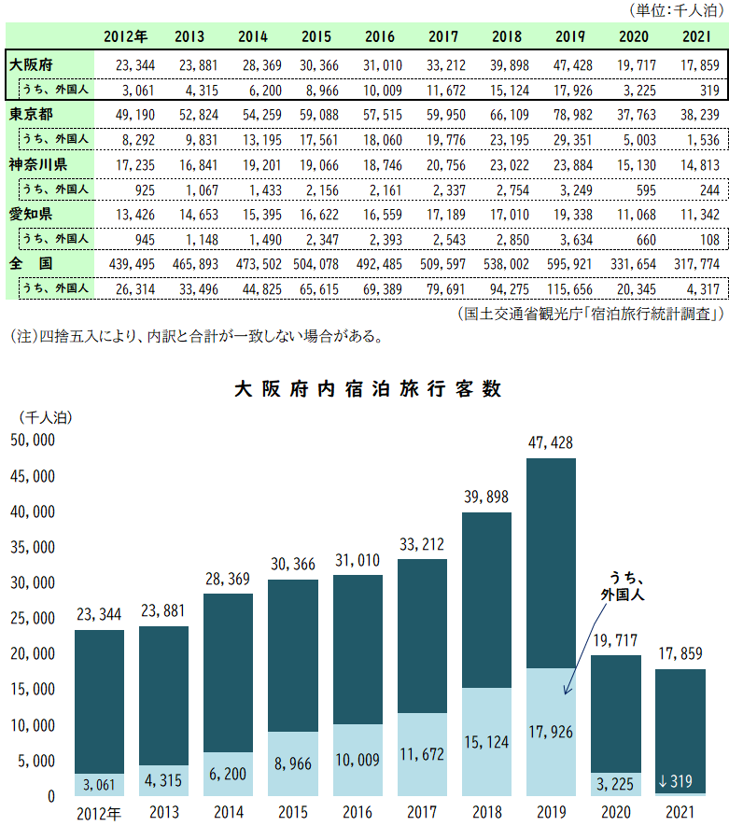

大阪の観光

|  |  |
| --- | --- |
| ７－２  特徴 | 全国・主要都府県のホテル・旅館客室稼働率の推移 |

* 大阪府内のホテル・旅館客室稼働率は2019年までは全国を上回る高水準で推移していましたが、2020年以降は全国を下回り、低水準が続いています。



大阪の観光

|  |  |
| --- | --- |
| ７－３  特徴 | 航空旅客数の推移【大阪国際空港・関西国際空港】 |

* 新型コロナウイルス感染症により、2020年度と同様に、2021年度の航空旅行客数も低迷が続きました。
* 特に、国際線の旅客数は2020年度、2021年度ともに2019年度の１％程度となっています。



大阪の観光

|  |  |
| --- | --- |
| ７－４  特徴 | 来阪外国人旅行者数の推移 |

* 大阪府を訪れた外国人は、2012年から2019年まで８年連続で増加しました。
* 中国、韓国、台湾、香港からの観光客が、全体の４分の３程度を占めています。



大阪の観光

|  |  |
| --- | --- |
| ７－５  特徴 | 訪日外国人の都道府県別訪問率【2019年】 |

* 訪日外国人が訪れた訪問地をみると、中国や韓国など東アジアからの旅行者は空の玄関口である大阪府、東京都、千葉県とその近隣エリアへの訪問が多くみられます。



大阪の観光